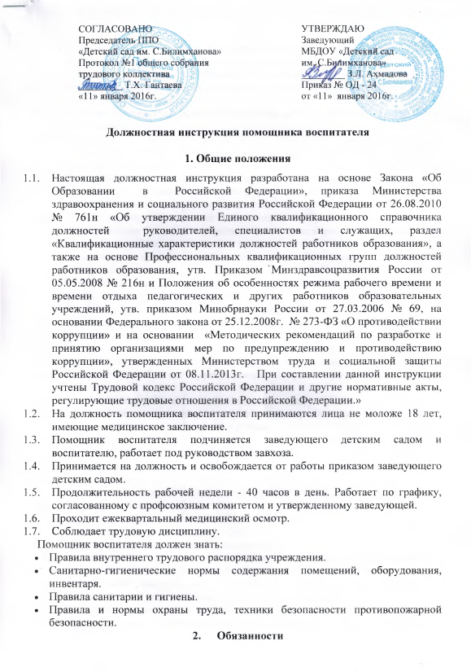

СОГЛАСОВАНА | УТВЕРЖДАЮ
Председатель ППО  МБДОУ «Детский сад  им. С. Билимханова»  Протокол № 1 общего собрания  трудового коллектива  от «___» __________ 20__ г.  ___________Т.Х. Гантаева | Заведующий  МБДОУ «Детский сад  им. С. Билимханова»  от «___» __________ 20__ г.  _____________З.Л. Ахмадова

Должностная инструкция помощника воспитателя

1. Общие положения
Настоящая должностная инструкция разработана и утверждена в соответствии с положениями Трудового кодекса Российской Федерации, Единого квалификационного справочника должностей руководителей, специалистов и служащих, раздел "Квалификационные характеристики должностей работников образования", утвержденного приказом Министерства здравоохранения и социального развития РФ от 26 августа 2010 г. N 761н, и иных нормативно-правовых актов, регулирующих трудовые правоотношения.

1. Общие положения

1.1. Помощник воспитателя относится к категории учебно-вспомогательного персонала, назначается на должность и увольняется с нее приказом заведующего ДОУ.
1.2. Помощник воспитателя непосредственно подчиняется воспитателю.
1.3. На должность воспитателя принимается лицо, имеющее среднее (полное) общее образование и профессиональную подготовку в области образования и педагогики без предъявления требований к стажу работы.
1.4. Помощник воспитателя должен знать:
- законы и иные нормативные правовые акты, регламентирующие образовательную деятельность;
- Конвенцию о правах ребенка;
- основы педагогики, психологии, возрастной физиологии, гигиены, доврачебной медицинской помощи, прав ребенка, теории и методики воспитательной работы;
- правила по охране жизни и здоровья воспитанников, ухода за детьми;
- санитарно-гигиенические нормы содержания помещений, оборудования, инвентаря;
- основы трудового законодательства;
- правила внутреннего трудового распорядка;
- правила по охране труда и пожарной безопасности.

2. Должностные обязанности

Помощник воспитателя:
2.1. Участвует в планировании и организации жизнедеятельности воспитанников.
2.2. Осуществляет под руководством воспитателя повседневную работу, обеспечивающую создание условий для их социально-психологической реабилитации, социальной и трудовой адаптации.
2.3. Совместно с медицинскими работниками и под руководством воспитателя обеспечивает сохранение и укрепление здоровья воспитанников, проведение мероприятий, способствующих их психофизическому развитию, соблюдению ими распорядка дня.
2.4. Организует с учетом возраста воспитанников работу по самообслуживанию, соблюдение ими требований охраны труда, оказывает им необходимую помощь.
2.5. Участвует в работе по профилактике отклоняющегося поведения, вредных привычек у воспитанников.
2.6. Обеспечивает санитарное состояние помещений и оборудования.
2.7. Обеспечивает охрану жизни и здоровья воспитанников во время образовательного процесса.
2.8. Взаимодействует с родителями воспитанников (лицами, их заменяющими).
2.9. Выполняет правила по охране труда и пожарной безопасности.

3. Права

Помощник воспитателя имеет право:
3.1. На все предусмотренные законодательством социальные гарантии.
3.2. Вносить предложения вышестоящему руководству по совершенствованию методов выполняемой работы.
3.3. Требовать от руководства организации оказания содействия в исполнении своих профессиональных обязанностей и осуществлении прав.
3.4. Знакомиться с проектами решений руководства организации, касающимися ее деятельности.
3.5. Требовать создания условий для выполнения профессиональных обязанностей, в том числе предоставления необходимого оборудования, инвентаря, рабочего места, соответствующего санитарно-гигиеническим правилам и нормам и т. д.
3.6. Запрашивать лично или по поручению непосредственного руководителя документы, материалы, инструменты и т. п., необходимые для выполнения своих должностных обязанностей.

4. Ответственность

Помощник воспитателя несет ответственность:
4.1. За неисполнение или ненадлежащее исполнение своих должностных обязанностей, предусмотренных настоящей должностной инструкцией, - в пределах, определенных действующим трудовым законодательством РФ.
4.2. За причинение материального ущерба работодателю - в пределах, определенных действующим трудовым и гражданским законодательством РФ.
4.3. За правонарушения, совершенные в процессе осуществления своей деятельности, - в пределах, определенных действующим административным, уголовным, гражданским законодательством РФ.

С инструкцией ознакомлен: ___________________
«_» __________20__г.

